启动发散思维 培养科学素养
物理组 王兴波

一位教育学家曾说过：“用发散思维可以进行思维与灵魂的对话”。
发散思维是指对同一问题，在解决问题时，从不同的方向，不同的测面，能不拘一格地从仅有的信息中尽可能扩展开去，朝着各种方向，不同范围去探索各种不同的解决途径和答案的思维方式。在数物理教学中，教师有意识地创设发散思维的条件或环境，如鼓励学生多角度，多方面地提出问题，解决问题，重视思维训练，发挥和培养学生发散思维能力，对于提高学生的物理学素养是很有益的。下面我谈谈在教学中如何启动发散思维从而达到培养物理学科学素养的目的。
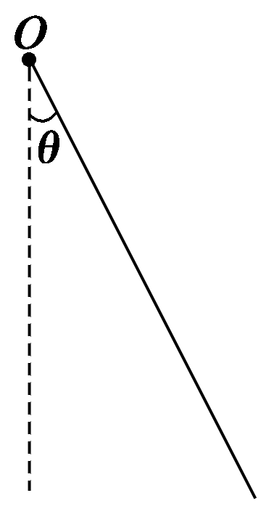
一、创设情境、 给学生提供发散思维的机会。
发散思维是从不同方向来考虑解决问题的多种可能性思维过程
在教学中，有意识地让学生探讨问题解决的各种可能的途径，会有
于发散性思维的培养。如：在匀强电场中，有一质量为m，带电荷
为q的带电小球静止在O点，然后从O点自由释放，
运动轨迹为一直线，直线与竖直方向的夹角为θ，如图
那么水平方向应加匀强电场的场强大小？学生思考解
后，接着又创设问题情境，应加多大的匀强电场的场强
最小值？可见同一个物理问题，不同的物理情境下，去启动散性思维。

- 创设宽松氛围，竞争合作的班风，营造思维活动的环境。
首先，要使学生积极主动地探求知识，发挥创造性，必须克服那些课堂上老师是主角，少数学生是配角，大多数学生是观众、听众的旧的教学模式。因为这种课堂教学往往过多地发挥教师的主导作用，限制了学生思维开发。教师应训练学生创新能力为目的，发散学生思维为根本，保留学生自己的空间，尊重学生的爱好、个性和人格，以平等、宽容、友善的态度对待学生，使学生在教育教学中能够与教师一起参与教和学，真正做学习的主人，形成一种宽松和谐的教育环境。只有在这种氛围中，学生才能充分发挥自己的聪明才智和创造想象的能力。其次，班集体能集思广益，有利于学生之间的多向交流，在班集体中，取长补短，课堂教学中有意识地搞好合作教学，使教师、学生的角色处于随时互换的动态变化中，设计集体讨论，分组操作等内容，锻炼学生的合作能力。
激励学生联想，培养学生的发散思维能力。
联想是从一个物理问题想到另一个物理问题的心理活动，即寻找一个我们熟悉的相似问题，或者找到与题目接近的原理，方法，变通运用这些知识，看能否解决问题。根据已知条件，联想已经掌握的新旧知识及解题经验，从多角度、多方位构思解题途径，有利于引导学生扩大知识面，作更广泛、更深刻的思考。
四、 开展“一题多解”、“一题多变”活动，培养学生的发散思维能力。
反复进行“一题多解”、“一题多变”的训练，使帮助学生克服思维狭窄性的有效途径。可通过讨论，启迪学生的思维，开拓解题思路，在此基础上让学生通过多次训练，既增长了知识，又培养了思维能力。在物理教学中，抓住一道典型题目，寻求多种途径的解法，促使学生多方位、多层次的思考分析。如： 以18m/s的速度行驶的汽车，紧急刹车后做匀减速直线运动，其加速度的大6m/s²求：汽车2s内通过的位移及2s末的速度。
变式一：汽车第2s内通过的位移及第2s末的速度
变式二：汽车4s内通过的位移及4s末的速度。
总之，发散思维不受知识的局限，不受传统知识的束缚，其结果是由已知导出未知，发现新事物和新理论。在整个物理学教学过程中，教师若能加强学生发散思维能力的培养，定能使学生思维敏捷，思路开阔，想象丰富，从而提高教与学的效率，更重要的是为学生今后成为创造性的人才奠定了良好的基础。

